Приложение к уроку A

Примерный материал к теме «Наблюдения»

Наблюдения - это главный источник данных о процессах, которые происходят во Вселенной и небесных телах, поскольку прикоснуться к ним и выполнить опыты с ними нельзя (такая возможность появилась исключительно благодаря космонавтике). Кроме того, они обладают и отличительными чертами, поскольку для исследования какого-нибудь явления нужны:
- значительные интервалы времени и совместное наблюдение схожих объектов (например - развитие звезд)
- возможность указания положения небесного тела в пространстве (его координаты), поскольку светила представляются нам далекими (в древние времена появилось представление о небесной сфере, которая обращается вокруг Земли как одно целое)
Как пример: в Древнем Египте, люди наблюдали за Сириусом (Сотис) смогли определить по ней, когда начал разливаться Нил, установив, что год длится 365 дней (4240 г. до н.э.).
Чтобы исследования были точными, необходимы специальные инструменты.
1). Установлено, Фалес Милетский в 595 г. до н.э. первый раз воспользовался гномоном (это вертикальный стержень). Это позволило использовать этот инструмент и как солнечные часы, и определить этапы солнцестояния, равноденствия, продолжительность года, широту наблюдателя и многое другое.
2). Гиппарх же воспользовался астролябией для измерения параллакса Луны и в 129 г. до н.э., определить длительность года в 365,25сут, установить прецессию и создать в 130 г. до н.э. список с указанием на 1008 звезд и т.п.
В различное время существовали и астрономический посох и астролабон (это первая разновидность теодолита), квадрант и многие друге приборы и инструменты. Наблюдения за небесными телами и объектами проводятся в специальных учреждениях - обсерваториях, которые возникли в самом начале развития астрономии до н. э.
Для возможных исследований и наблюдений в разных странах были созданы астрономические обсерватории. В нашей стране их порядка двух десятков: Главная Пулковская астрономическая обсерватория РАН (ГАО РАН), Государственный астрономический институт им. П. К. Штернберга (ГАИШ), Кавказская горная обсерватория (КГО ГАИШ) и пр.
Настоящее астрономическое исследование началось, когда в 1609 г. изобрели телескоп.

Приложение к уроку B

Примерный материал к теме «Телескопы»

В нынешних обсерваториях мы можем увидеть крупные оптические телескопы. Телескоп позволяет увеличивать угол зрения, под которым можно увидеть небесные тела, и собрать гораздо больше света, который приходит от небесного светила, чем может увидеть глаз человека. Телескоп позволяет рассматривать невидимые невооруженному глазу детали поверхности близлежащих небесных тел и наблюдать большое количество звезд малой интенсивности.
Расстояние между объектами на небе в астрономии измеряются углом, который образовывается лучами, проведенными из точки, в которой находится наблюдатель к объектам. Это расстояние называют угловым, и выражают в градусах и долях градуса. Человеческий глаз без специальных приборов различает 2 звезды отдельно друг от друга, если их угловое расстояние не менее 1-2'. В самые крупные телескопы можно видеть раздельные звезды, угловые расстояния которых могут составлять сотые и тысячные доли.
Имеется несколько видов оптических телескопов. Телескоп – рефрактор использует преломление света. Лучи, которые идут от небесных светил собираются линзой или системой линз.
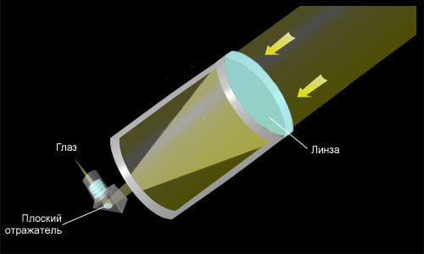
Рисунок 7. Схема устройства телескопа – рефрактора

В телескопах – рефлекторах – вогнутое зеркало, способное фокусировать отраженные лучи.
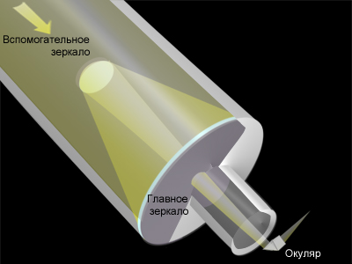
Рисунок 8. Схема устройства телескопа – рефлектора
В зеркально-линзовых телескопах – комбинация зеркала и линз.
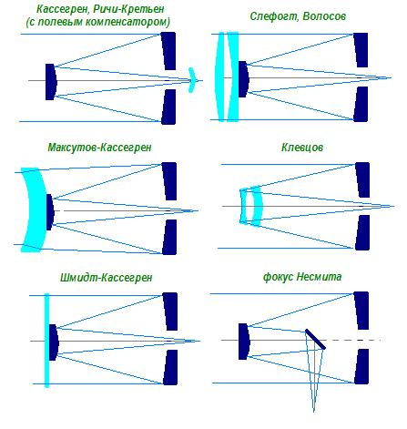
Рисунок 9. Схема устройства зеркально-линзового телескопа

С помощью телескопов производятся не толь визуальные и фотографические наблюдения, но преимущественно высокочастотные фотоэлектрические и спектральные наблюдения. Телескопы, приспособленные для фотографирования небесных объектов, называются астрографами. Фотографические наблюдения имеют ряд преимуществ перед визуальными. К основным преимуществам относятся:
- документальность – способность фиксировать происходящие явления и процессы, и долгое время сохранять полученную информацию;
- моментальность – способность регистрировать кратковременные явления, происходящие в данный момент;
- панорамность – способность запечатлевать на фотопластинке одновременно несколько объектов и их взаимное расположение;
- интегральность – способность накапливать свет от слабых источников; детальность получаемого изображения.
Сведения о температуре, химическом составе, магнитных полях небесных тел, а также об их движении получают из спектральных наблюдений. Кроме света, небесные тела излучают электромагнитные волны большей длины волны, чем свет (инфракрасное излучение, радиоволны), или меньшей (УФ, рентгеновское излучение и гамма лучи)

